Aarón Cañamero Mochales

22/04/2020

1. Completa las imágenes:

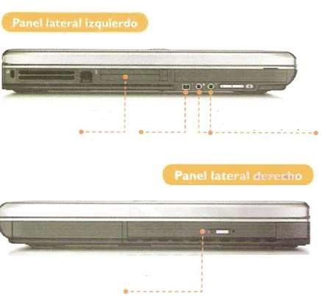

Ranura de CD

Entrada y salida de auriculares y micrófono

USB

Ranura ExpressCard

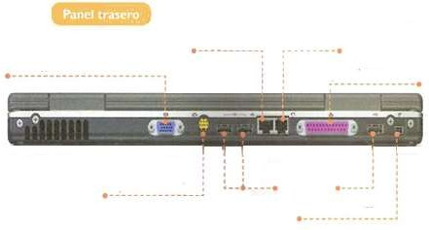

RJ 11

USB

Impresoras

S -VIDEO

RJ 45

VGA

Alimentación y USB

1. Test
   1. ¿Cuál suele ser el peso de un portatil?
      1. 800 gr – 1 Kg
      2. **1 – 3 Kg**
      3. 3-4 Kg
      4. 900 gr – 1,5 Kg
   2. Los procesadores de los portátiles son:
      1. Los mismos que los de sobremesa
      2. Son procesadores de 90 nm
      3. **Son procesadores de bajo consumo**
      4. Usan los mismos zócalos que los de sobremesa
   3. Los discos duros de los portátiles:
      1. Son con interfaz SCSI
      2. Son de 3,5”
      3. Son más lentos que los de sobremesa
      4. **Son con interfaz SATA**
   4. Las memorias que utilizan los portátiles
      1. **Son de 200 pines**
      2. Son memorias DIMM
      3. No son SO-DIMM
      4. Usan las mismas que las de sobremesa
   5. El conector de la unidad óptica de un portatil
      1. Es un conector de 44 pines
      2. **Es un conector SATA**
      3. Es especial
      4. Lleva un conector IDE estándar
   6. El manejo del puntero en un portatil se hace:
      1. **A través del panel táctil**
      2. Mediante un raton integrado
      3. Con las teclas del cursor
      4. A través del conector IDE
   7. ¿Cuál de estos componentes No se puede actualizar en ningún caso?
      1. RAM
      2. Teclado
      3. Procesador
      4. **Tarjeta grafica**
   8. A la hora de cambiar el disco duro de un portátil (pueden ser varias):
      1. **Configurar los jumpers para ponerlo como maestro**
      2. **Conectar el conector de alimentación**
      3. Localizar el compartimento del disco duro
      4. Conectar el cable de datos a la controladora
2. Completa la siguiente tabla:

|  |  |  |  |  |
| --- | --- | --- | --- | --- |
| **PROCESADOR** | **Nº PINES** | **TECNOLOGIA**  **(nm)** | **FRECUENCIA** | **CACHE** |
| Pentium 4 Mobile | 478 | 180 nm | 1,2 Ghz | 512KB |
| Core 2 Duo E8400 | 479 | 45 nm | E8400,0 Ghz | 6MB |
| Core i3 | 478 | 14 nm | 2,10 Ghz | 4MB |
| Core i5 | 478 | 14 nm | 3,10Ghz | 8MB |
| Core i7 | 478 | 14 nm | 3,25 Ghz | 8mb |

*Sé que algunos modelos dependen de la generación, con que me especifiquéis, no hay problema

1. Comenta la siguiente imagen

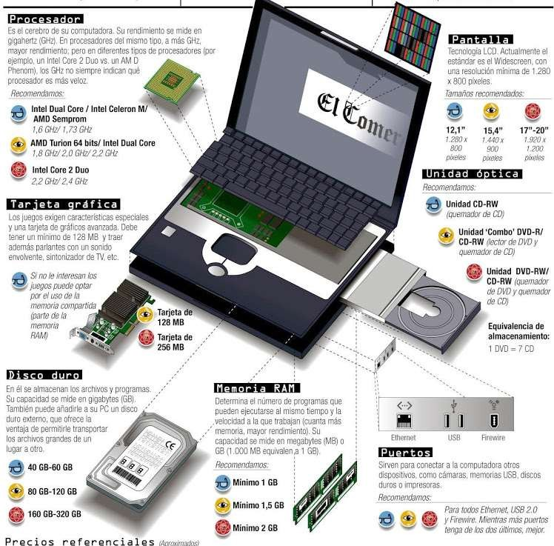

En la siguiente imagen, podemos apreciar una explicación sobre algunos de los componentes que tenemos en nuestro portátil y la capacidad mínima de cada uno y que componentes tiene este portátil, en el caso del procesador contamos con un Intel duo core, una tarjeta grafica de 128 MB o 256 MB, con un disco duro de 40 GB hasta 320 GB, también vemos los conectores que nos traería un portátil, cuanta RAM mínimo tendríamos, etc., cada portátil tiene sus diferentes componentes u mejores que estos, pero todos cuentas con este tipo de componentes.